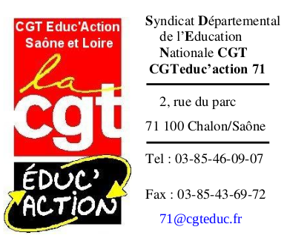
à Charnay les Macon, le 15 décembre 2022

à M. le proviseur
de l’EREA Claude BROSSE
CHARNAY LES MACON

Conformément à l'article 5 du décret n° 82-447 du 28 05 82, relatif à l'heure d'information syndicale, je vous informe de notre intention d’organiser une réunion syndicale

- Mardi 11 octobre de 13h à 14h, en salle des personnels

Veuillez recevoir, Monsieur le proviseur, nos respectueuses salutations.

Pour la section syndicale CGT Educ’action
de l’EREA Claude BROSSE

